中国银行股票研究报告
—— 基本面与技术面综合分析
股票代码：601988.SH
报告日期：2026年7月1日
数据区间：2025年7月1日 — 2026年7月1日
数据来源：Tushare Pro · 东方财富 · 中国银行官网

目 录
第一章 理论基础
1.1 基本面分析
1.2 技术面分析
1.3 有效市场假说
1.4 三种理论的联系与互补
第二章 公司概况
2.1 中国银行简介
2.2 近期市场表现概览
第三章 基本面分析
3.1 盈利能力分析
3.2 资产质量分析
3.3 估值水平分析
3.4 股息回报分析
第四章 技术面分析
4.1 K线形态与均线系统
4.2 成交量与量价关系
4.3 MACD指标分析
4.4 RSI指标分析
4.5 布林带分析
4.6 价格分布与收益率特征
4.7 技术面综合研判
第五章 风险提示
第六章 结论与投资建议
第一章 理论基础
股票投资分析方法主要分为两大类：基本面分析（Fundamental Analysis）与技术面分析（Technical Analysis）。同时，有效市场假说（Efficient Market Hypothesis, EMH）为理解市场定价机制和行为提供了重要的理论框架。本章首先对这三种理论进行系统阐述，为后续中国银行的实证分析奠定理论基础。
1.1 基本面分析
基本面分析是一种通过评估公司内在价值（Intrinsic Value）来判断股票是否被高估或低估的投资方法。其核心理念是：股票的市场价格最终将回归其内在价值，因此投资者可以通过买入价格低于内在价值的股票并长期持有来获取超额收益。
基本面分析主要从以下三个维度展开：
（1）宏观经济分析：包括GDP增速、通货膨胀率、利率水平、货币政策、财政政策等宏观变量。这些因素决定了整体经济环境，进而影响上市公司的经营条件和盈利能力。例如，利率下行通常有利于降低企业融资成本，对银行业净息差形成支撑。
（2）行业分析：研究特定行业的生命周期、竞争格局、监管政策、技术变革等。银行业作为典型的周期性行业，其盈利能力与宏观经济周期高度相关，同时受到金融监管政策的深刻影响。
（3）公司分析：这是基本面分析的核心环节，主要包括财务报表分析（资产负债表、利润表、现金流量表）、盈利能力指标（ROE、ROA、净息差等）、资产质量指标（不良贷款率、拨备覆盖率等）、估值指标（PE、PB、股息率等）以及公司治理和管理层评估。
基本面分析的优势在于其逻辑严谨、理论基础扎实，适合中长期价值投资。但其局限在于：一是信息的获取和解读需要专业能力；二是市场价格的回归可能需要较长时间，短期波动难以预测；三是财务数据具有滞后性，最新季报可能反映的是数月前的经营状况。
1.2 技术面分析
技术面分析是通过研究股票的历史价格和成交量数据来预测未来价格走势的方法。其理论基础源于查尔斯·道的道氏理论（Dow Theory），核心假设包括：
（1）市场行为包容消化一切：所有已知和未知的信息——包括基本面信息、市场情绪、政策预期等——都已经反映在价格和成交量的变动之中，因此技术分析者无需单独研究基本面数据。
（2）价格以趋势方式演变：价格变动并非完全随机，而是呈现一定的趋势性（上涨趋势、下跌趋势或横盘整理趋势）。技术分析的核心任务是识别趋势的形成与转折。
（3）历史会重演：市场参与者的心理模式和行为习惯具有相对的稳定性，因此历史上出现的价格形态和指标信号往往会在未来重复出现，研究历史规律有助于预判未来走势。
技术面分析常用的工具包括：K线图与K线组合形态（如锤子线、吞没形态、十字星等）、移动平均线（MA）系统及其交叉信号（金叉/死叉）、MACD（异同移动平均线）指标与背离信号、RSI（相对强弱指标）与超买超卖判断、布林带（BOLL）与波动率分析、成交量与量价关系分析、支撑位与阻力位的识别等。
技术面分析的优势在于直观、快速、适用于各种时间周期，尤其适合短期交易决策。其局限在于：信号可能滞后或产生误导（尤其是在震荡市中）；不同时间周期的信号可能相互矛盾；纯技术分析忽略了公司的内在价值，长期脱离基本面可能面临估值回归风险。
1.3 有效市场假说
有效市场假说（Efficient Market Hypothesis, EMH）由尤金·法玛（Eugene Fama）于1970年正式提出，是现代金融经济学的基石理论之一。EMH的核心观点是：在一个有效市场中，资产价格已经充分反映了所有可用信息，因此投资者无法通过信息优势持续获得超额收益。
根据信息集的不同，EMH将市场效率分为三个层次：
（1）弱式有效市场（Weak Form）：当前价格已反映所有历史价格信息（包括价格、成交量等）。在弱式有效市场中，技术分析无法产生超额收益，因为历史价格信息已经充分反映在当前价格之中。但基本面分析可能仍然有效。
（2）半强式有效市场（Semi-strong Form）：当前价格已反映所有公开信息（包括财务报告、新闻公告、宏观经济数据等）。在半强式有效市场中，基本面分析也无法产生超额收益。只有内幕信息可能带来超额回报。
（3）强式有效市场（Strong Form）：当前价格已反映所有信息（包括公开信息和内幕信息）。在强式有效市场中，任何分析方法都无法获得持续超额收益。这种市场形态在现实中几乎不存在。
EMH对中国A股市场的适用性：中国A股市场作为一个新兴市场，其有效性程度与发达市场存在差异。大量实证研究表明，A股市场总体上处于弱式有效向半强式有效过渡的阶段。这意味着：技术分析信号在A股市场可能仍具有一定预测价值（尤其是在短期）；专业的基本面分析可能发现被市场低估的标的并获取超额收益；政策信息、资金流向、投资者情绪等因素在A股市场的影响相对更大，市场非理性行为（如追涨杀跌、羊群效应）仍然较为普遍。
1.4 三种理论的联系与互补
基本面分析、技术面分析和有效市场假说并非相互排斥，而是构成了一个完整的投资分析框架。从实践角度看：
（1）基本面分析回答"买什么"的问题——通过评估公司的内在价值，筛选出具有长期投资价值的标的，解决标的选择问题。这一方法论在有效性程度不高的市场中尤为有用。
（2）技术面分析回答"何时买"的问题——通过分析价格趋势和指标信号，寻找最佳的买入和卖出时机，解决择时问题。在趋势性较强的市场中，技术面分析可有效提高投资效率。
（3）有效市场假说提供了一个理论参照系——提醒投资者保持谦逊，认识到获取超额收益的难度，避免过度自信和频繁交易带来的损耗，倡导长期持有和分散化投资。
在本报告中，我们将综合运用上述三种理论的视角，对中国银行（601988.SH）进行系统的基本面和技术面分析，力求为投资决策提供多维度、全方位的参考依据。

第二章 公司概况
2.1 中国银行简介
中国银行（Bank of China，A股代码：601988.SH，H股代码：3988.HK）成立于1912年2月5日，是中国历史最为悠久的商业银行，也是中国六大国有大型商业银行之一。中国银行是中国全球化程度最高的商业银行，截至2025年末，在全球61个国家和地区设有分支机构，国际结算、跨境贸易融资、外汇交易等业务长期保持市场领先地位。
中国银行于2006年6月1日在香港联交所上市，同年7月5日在上海证券交易所上市，是中国首家同时在A股和H股市场上市的商业银行。在2025年全球系统重要性银行（G-SIBs）评估中，中国银行位列第二组，系统重要性持续提升。
截至2025年末，中国银行资产总额突破35万亿元，营业收入达6,599亿元人民币，同比增长4.28%；归属于母公司股东净利润2,430亿元，同比增长2.18%。不良贷款率1.23%，为六大行最低水平。年末总市值约1.83万亿元，在A股银行板块中排名前列。
2.2 近期市场表现概览
截至2026年7月1日（最近交易日），中国银行A股收盘价为¥5.65。在过去一年（2025年7月1日至2026年7月1日）中，中国银行股价经历了较为剧烈的波动：
（1）52周价格区间：最低¥5.13（2025年10月9日），最高¥6.39（2025年11月21日），振幅高达24.6%。这一价格波动幅度在大型银行股中较为突出，反映出市场对中国银行估值的一次显著重定价过程。
（2）整体回报：近一年累计涨跌幅为+0.00%，呈现"先涨后跌、宽幅震荡"的走势格局。具体可分为四个阶段：底部盘整（2025年7—9月，¥5.13—5.65）、快速拉升（2025年10—11月，¥5.23→6.39）、高位回落（2025年12月—2026年2月，¥6.39→5.23）、震荡修复（2026年3月至今，¥5.57—6.29）。
（3）交投活跃度：近一年日均成交量约为296万手，日均成交额约为167万元。近期（近20个交易日）日均成交量萎缩至314万手，较年均水平下降约-6%，呈现缩量调整态势，市场观望情绪明显。

第三章 基本面分析
本章从盈利能力、资产质量、估值水平和股息回报四个维度对中国银行进行系统的基本面分析。数据来源主要为2025年年度报告（公告日期：2026年3月30日）及2026年第一季度报告（公告日期：2026年4月29日）。
3.1 盈利能力分析
营业收入的增长是衡量企业扩张能力和市场竞争力的核心指标。中国银行2025年实现营业收入6,599亿元，同比增长4.28%，增速在六大行中处于中等偏上水平。进入2026年，增势进一步加快：第一季度实现营业收入1,788亿元，同比增长8.4%，增速较2025年全年提升逾4个百分点。营收加速增长的主要驱动因素包括：
（1）净利息收入显著回暖：2026年Q1净利息收入同比增长7.8%，扭转了2025全年同比-1.8%的下滑态势。这主要得益于贷款规模的稳步扩张以及净息差的企稳。在LPR改革推动贷款利率下行的背景下，中国银行通过优化资产负债结构、控制负债成本有效对冲了资产端收益率的下降。
（2）非息收入贡献持续提升：2026年Q1非息收入占比升至35.1%，手续费及佣金净收入同比恢复正增长，对营收形成正向支撑。财富管理、投资银行、跨境金融等中间业务收入增长良好，收入结构持续优化，降低了对息差收入的单一依赖。
在利润端，2025年归属于母公司股东净利润2,430亿元，同比增长2.18%；2026年Q1归母净利润566亿元，同比增长4.2%，增速显著高于2025年全年水平。2025年加权平均净资产收益率（ROE）为8.94%，2026年Q1年化ROE为8.46%，虽较上年同期略有下降，但在当前利率环境和监管要求下仍处于合理水平。平均总资产回报率（ROA）为0.70%，保持稳定。
净息差（Net Interest Margin, NIM）是衡量银行核心盈利能力的关键指标。中国银行2025年全年净息差为1.26%，自第三季度以来保持稳定，未进一步收窄。2026年Q1净息差为1.24%，环比仅下降2个基点（bp），下行幅度显著收窄，标志着息差下行周期或已接近尾声。在"存款利率下调→负债成本下降"的传导逻辑下，未来净息差有望逐步企稳甚至小幅回升。
3.2 资产质量分析
资产质量是评估银行经营稳健性的核心维度。中国银行在资产质量管理方面表现优异，主要指标如下：
（1）不良贷款率持续优化：2025年末不良贷款率1.23%，较2024年末下降2个基点，连续多年保持下降趋势。在六大行（工商银行、农业银行、中国银行、建设银行、交通银行、邮储银行）中，1.23%的不良率为最低水平，体现出中国银行在风险管控方面的相对优势。
（2）拨备覆盖充足：拨备覆盖率保持在充裕水平，风险抵御能力较强。在宏观经济存在不确定性的背景下，充足的拨备为中国银行应对潜在信用风险提供了重要的"安全垫"。
（3）资本充足率合规：核心一级资本充足率、一级资本充足率和资本充足率均满足监管要求并保持一定余量。2025年度中国银行未进行大规模外部融资，依靠利润留存实现了资本的自我补充，体现了良好的资本内生能力。
（4）资产质量展望：在"稳增长"政策持续发力、房地产市场逐步企稳的宏观环境下，银行业整体资产质量下行压力趋于缓解。中国银行凭借谨慎的风险偏好、分散化的信贷投向和较强的风险定价能力，资产质量有望继续保持稳健。但需关注部分行业（如房地产、地方融资平台）的结构性风险。
3.3 估值水平分析
以2026年7月1日收盘价¥5.65为基准，对中国银行A股的估值水平进行多维度分析：
（1）市净率（PB）：约0.62倍。PB<1意味着市场对中国银行的估值低于其每股账面净资产，即处于"破净"状态。这一现象在A股银行板块中普遍存在，六大行PB均值约0.55—0.70倍。中国银行当前PB处于中位水平，但距离1倍净资产仍有显著的估值修复空间。
（2）市盈率（PE）：基于2025年基本每股收益（EPS≈0.75元）计算，静态市盈率约为7.5倍；基于2026年分析师一致预期EPS（约0.79元），动态市盈率约为7.2倍。这一估值水平在A股市场中处于极低分位，远低于市场整体PE（约18—20倍），反映市场对银行板块整体给予的估值折价。
（3）估值修复逻辑与"中特估"：2022年以来，监管层持续倡导"中国特色估值体系"（简称"中特估"），旨在推动优质央企上市公司的估值回归合理水平。作为全球系统重要性银行和典型的央企蓝筹，中国银行是"中特估"概念的核心受益标的之一。假设中国银行ROE长期稳定在8%以上、分红率维持30%，其合理PB应在0.80—1.00倍之间。相对于当前约0.62倍的PB，存在约30%—60%的估值修复空间。2025年11月股价快速拉升至¥6.39（对应PB≈0.70x）即是估值修复行情的一次集中释放。
3.4 股息回报分析
中国银行持续保持稳健的高分红政策，是A股市场中典型的"高股息"投资标的：
（1）分红历史与政策：2025年度中国银行每股派发现金股利合计0.2263元（含中期分红0.1188元及末期分红0.1075元），分红比例维持在30%的较高水平。此前，2024年度每股派息0.2364元，连续多年保持30%左右的分红比例。在2025年度股东会上，中国银行明确承诺将继续贯彻"新国九条"要求，努力保持稳定的派息政策，并持续实施中期现金分红，为投资者提供了明确的分红预期。
（2）股息率（Dividend Yield）：以最新收盘价¥5.65和2025年度每股派息0.2263元计算，股息率约为4.0%。这一水平显著高于当前1年期定期存款基准利率（约1.5%）、10年期国债收益率（约1.7%）以及沪深300指数的平均股息率（约2.5%）。在低利率环境下，约4.0%的股息率对保险资金、养老金、银行理财等追求稳定现金流的长期配置型资金具有较强的吸引力。
（3）股息增长潜力：随着净利润稳步增长（预计2026年归母净利润增速4%—5%），在分红比例维持30%的前提下，每股股息有望同步增长。稳定的分红预期和高股息率使得中国银行在"资产荒"背景下具有稀缺的配置价值。

第四章 技术面分析
本章运用多种技术分析工具对中国银行的股价走势进行系统分析。原始数据区间为2025年7月1日至2026年7月1日，共包含约200个交易日的日线数据（开盘价、最高价、最低价、收盘价、成交量、成交额）。基于原始数据，计算了移动平均线（MA5/10/20/60）、布林带（BOLL，参数20,2）、相对强弱指标（RSI，参数14）、MACD（参数12,26,9）等常用技术指标。以下为各指标的具体分析。
4.1 K线形态与均线系统
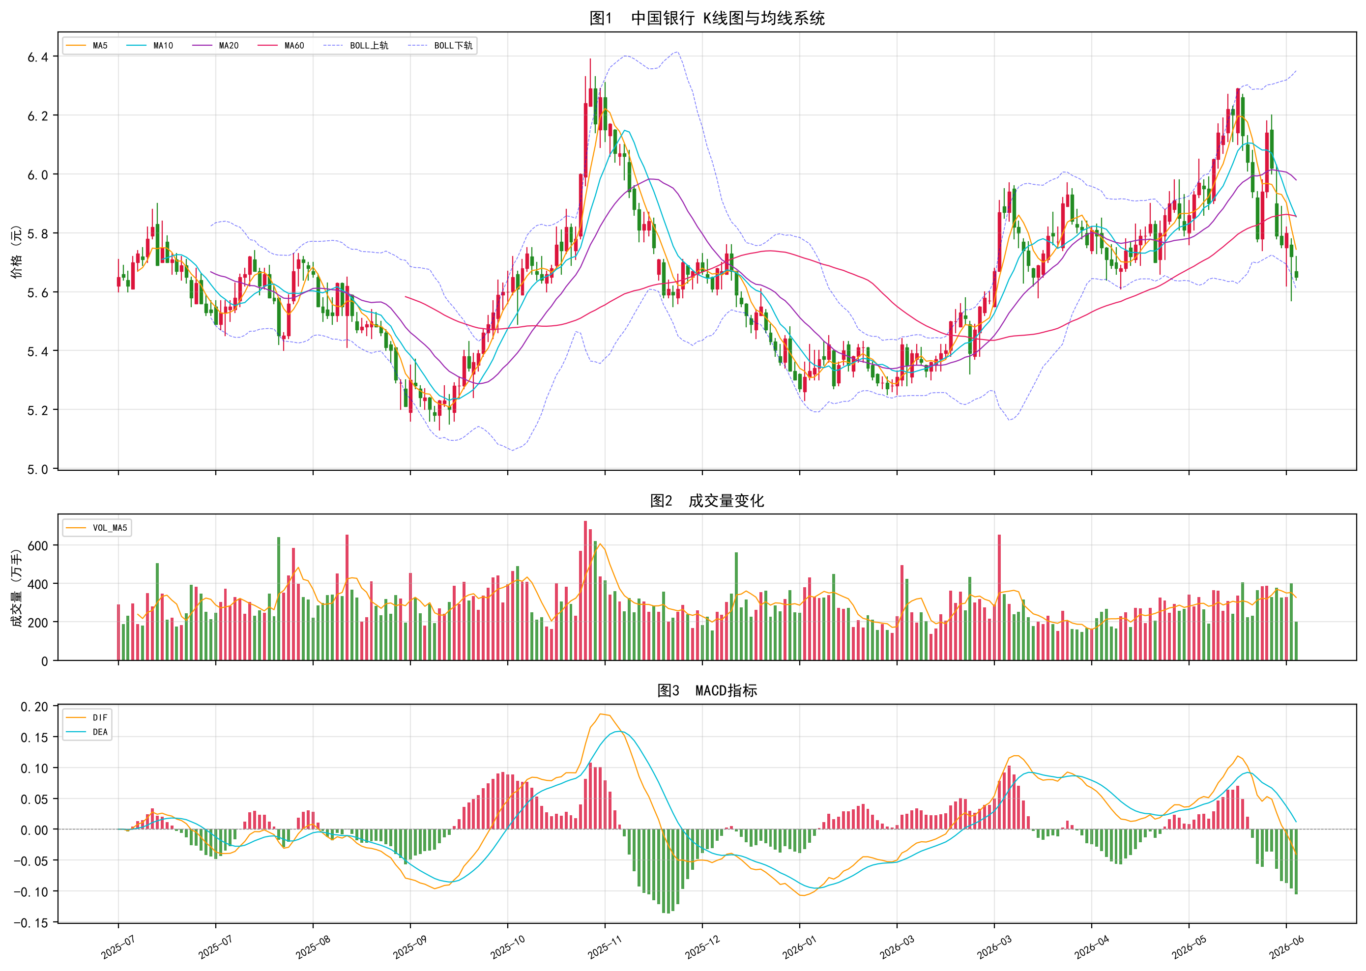
图1 中国银行K线图与成交量、MACD指标（2025.07.01—2026.07.01）
图1为中国银行近一年的日线K线图，叠加MA5（橙色）、MA10（青色）、MA20（紫色）和MA60（粉红色）四条均线，以及布林带上下轨（蓝色虚线）。从K线和均线的组合形态可以识别出以下四个阶段性特征：
（1）底部盘整期（2025年7月—9月）：股价在¥5.13至¥5.65区间窄幅波动，K线实体较小，多为小阴小阳线交替出现，表明多空双方力量相对均衡。MA5、MA10、MA20三线黏合交织，缺乏明确的方向指示。布林带宽度持续收窄，预示着盘整格局即将被打破。
（2）快速拉升期（2025年10月—11月）：股价从¥5.23附近强势突破，连收多根中阳线和大阳线，成交量同步急剧放大。MA5快速上穿MA10和MA20，形成经典的"均线金叉"信号，随后MA20也上穿MA60，短期、中期均线系统全部进入多头排列（MA5>MA10>MA20>MA60）。股价最高冲至¥6.39，创下52周高点。这一阶段的上涨主要受银行板块整体走强和"中特估"政策利好催化，市场情绪高涨，追涨资金大量涌入。
（3）高位回落期（2025年12月—2026年2月）：股价在¥6.39见顶后快速回落，连续出现大阴线，成交量较拉升期明显萎缩（"缩量下跌"），表明高位接盘资金不足，获利盘涌出。MA5率先下穿MA10形成"死叉"，随后MA10下穿MA20，均线系统由多头排列逐步转为空头排列。股价回吐前期约75%的涨幅，最低探至¥5.23（接近起涨点）。
（4）震荡修复期（2026年3月至今）：股价在¥5.57至¥6.29之间宽幅震荡，K线形态上多次出现长下影线（如2026年6月22日的锤子线形态），说明低位存在较为有力的买盘支撑。但MA5（¥5.74）、MA10（¥5.85）、MA20（¥5.98）目前仍呈空头排列，股价（¥5.65）位于三条短期均线之下，短期趋势偏弱。但值得注意的是，MA60（¥5.86）已开始走平，中长期趋势有企稳迹象。
4.2 成交量与量价关系
成交量是技术分析中不可忽视的核心要素，它反映了市场参与者的交易意愿和资金流动的方向与力度。图1中部即为成交量柱状图，叠加成交量5日均线（VOL_MA5，橙色曲线）。
（1）整体量能水平：近一年日均成交量约为296万手。成交量在2025年11月拉升期间达到峰值（单日最高成交量超过700万手），此后逐步回落。近期（2026年6—7月）日均成交量仅为314万手，约为年度均值的106%，量能处于近一年较低水平。
（2）量价关系规律：观察近一年的量价变化，可以发现以下规律：放量上涨出现在2025年11月（拉升启动期）和2026年3月（年报发布后），说明增量资金入市是推动股价上涨的必要条件；放量下跌主要出现在2026年1月和6月中旬，伴随阶段性恐慌情绪释放；缩量阴跌在2026年2月和6月下旬出现，表明市场参与度下降，多空双方趋于"僵持"。
（3）当前量能研判："地量见地价"是技术分析中的重要经验法则。当前成交量极度萎缩，说明市场抛压减轻、主动卖出意愿不强，但也表明买入资金观望情绪浓厚。如果后续成交量温和放大并伴随阳线出现，则可能确认阶段性底部并触发技术性反弹。
4.3 MACD指标分析
MACD（Moving Average Convergence Divergence，异同移动平均线）由DIF（快线）、DEA（慢线）和MACD柱（BAR）三部分组成，是趋势跟踪和动量分析的核心工具。图1底部为MACD指标图，DIF以橙色线表示，DEA以蓝色线表示，柱状线（红涨绿跌）反映两者的差值。
当前（2026年7月1日）MACD指标参数：DIF=-0.0406，DEA=0.0121。具体分析如下：
（1）DIF与DEA的相对位置：DIF位于DEA之下且两者均在零轴下方运行，表明短期价格动量和长期价格动量均处于偏弱状态，空头力量占据一定优势。但DIF与DEA的间距有所收窄，DIF正逐步向DEA靠拢，暗示短期下跌动能正在减弱。
（2）MACD底背离信号：自2026年6月中旬以来，股价仍在震荡下行并创出阶段性新低（¥5.57），但MACD柱的低点（绿柱最深位置）反而高于前低，形成了技术分析中重要的"底背离"（Bullish Divergence）信号。底背离是指价格创新低而动量指标未创新低，暗示下跌动力衰竭，趋势可能即将发生反转。在技术分析实践中，MACD底背离被认为是最可靠的底部反转信号之一。
（3）金叉信号预期：若后续DIF自下而上穿越DEA形成"金叉"，结合成交量放大，将是较为明确的短期买入信号。历史回测显示，当MACD金叉出现于零轴下方低位的底背离之后，其可靠性通常高于零轴上方高位的金叉。当前需密切关注MACD的金叉信号何时出现。
4.4 RSI指标分析
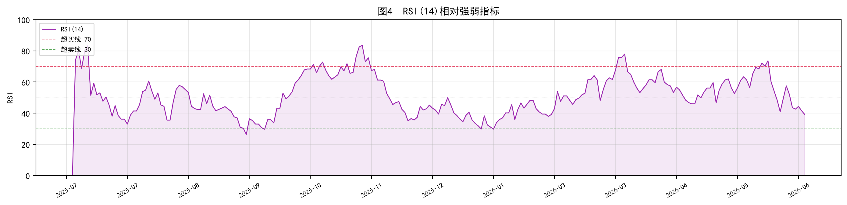
图2 RSI(14)相对强弱指标（2025.07.01—2026.07.01）
RSI（Relative Strength Index，相对强弱指标）由威尔斯·怀尔德（Welles Wilder）于1978年提出，用于衡量股价在一定时期内的涨跌力量对比。本报告采用14日RSI作为分析参数。图2展示了近一年RSI(14)的走势，并标注了超买线（70，红色虚线）和超卖线（30，绿色虚线）。
当前RSI(14)值约为39.3，具体分析如下：
（1）当前数值含义：RSI=39.3，处于中性区间（30—70）中偏下位置，表明近期卖方力量略占优势但尚不极端，市场未进入超卖状态。
（2）历史信号回顾：图2清晰显示，近一年中RSI多次在接近30时触发买入信号（如2025年9月初RSI跌至28附近后快速反弹，2026年1月下旬RSI再次触及30后回升），验证了"RSI超卖后反弹"的规律。反之，RSI在2025年11月触及70以上的超买区后，股价随之出现了显著回调，验证了"RSI超买后回落"的规律。
（3）当前操作含义：RSI=39.3距离超卖线（30）尚有约-9.3个点的空间，尚未达到历史上触发反弹的最佳位置。建议等待RSI进一步回落至30—35区间（超卖边缘）后再考虑"左侧分批建仓"；或者等待RSI从低位回升并突破50（上穿中轴），作为趋势转强的"右侧确认"信号。
4.5 布林带分析
布林带（Bollinger Bands）由约翰·布林格（John Bollinger）于20世纪80年代提出，由中轨（20日均线）、上轨（中轨+2倍标准差）和下轨（中轨-2倍标准差）三条线构成，用于衡量价格的相对高低和波动率水平。当前布林带参数如下：上轨¥6.35，中轨¥5.98，下轨¥5.61。
（1）价格位置：收盘价¥5.65位于下轨¥5.61附近，处于统计意义上的"低位区域"。在正态分布假设下，价格仅有约2.5%的概率持续低于下轨运行。因此，触及或小幅跌破下轨后，从统计学角度存在向中轨回归的动能。这一点从图2中也可以观察到——布林下轨在近期发挥了较为明显的支撑作用。
（2）带宽与波动率：近一个月布林带宽度有所收窄，表明股价波动率从高位回落，市场从趋势行情转入"收敛整理"格局。根据布林带理论，带宽持续收窄（"收口"）通常是方向性突破的前兆——一旦价格放量突破上轨或下轨，可能开启一轮新的趋势性行情。
（3）操作策略：若股价在布林下轨附近企稳并出现阳线反弹，可视为短线买入信号，目标位可设定为中轨（¥5.85附近）。若股价有效跌破布林下轨并伴随放量，则需警惕趋势性破位风险，应及时止损。
4.6 价格分布与收益率特征
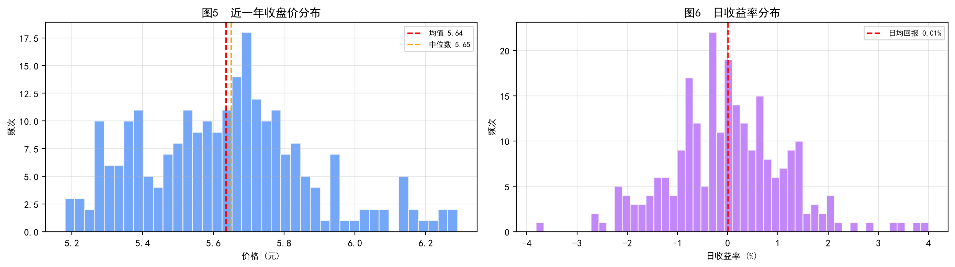
图3 近一年收盘价分布与日收益率分布
图3从统计分布的角度展示了中国银行近一年的收盘价分布（左图）和日收益率分布（右图）。统计分布分析有助于从概率层面理解股价的运行特征和潜在的交易机会。
（1）收盘价分布（图3左）：近一年收盘价分布呈"双峰"特征——一个峰值集中在¥5.30—¥5.50区间（对应底部盘整期的密集成交区），另一个峰值在¥5.70—¥5.90附近（对应震荡修复期的交易密集区）。收盘价均值为¥5.64（红色虚线），中位数为¥5.65（橙色虚线）。当前股价¥5.65接近均值，处于分布的中间偏左区域，从概率角度属于"中性偏低位"。
（2）日收益率分布（图3右）：日收益率近似正态分布，均值为0.01%。收益率分布呈现略微的"尖峰厚尾"特征，即极端涨跌幅出现的频率略高于正态分布预期。标准差为1.17%，按95%置信区间计算，正常日波动范围约为±2.3%。正收益交易日占比为44.6%，略低于50%，说明下跌日多于上涨日，但平均涨幅（1.01%）大于平均跌幅（0.93%），呈现"跌多涨少但涨跌幅度不对称"的特征。
4.7 技术面综合研判
综合本章各技术指标的分析结果，对中国银行A股的技术面做出以下综合研判：
（1）短期（1—4周）：偏弱震荡，处于"磨底"阶段。均线空头排列（MA5<MA10<MA20），股价位于所有短期均线之下；MACD柱尚未转正，DIF位于DEA之下；RSI处于中性偏弱区间（40—45）；成交量极度萎缩。短期"三重支撑"：布林下轨（¥5.57附近）、前低密集成交区（¥5.57—5.62）和52周低点（¥5.23）。上方"三重阻力"：MA20（¥5.85附近）、MA60（¥5.95附近）和前期密集成交区（¥6.00—6.15）。
（2）中期（1—3月）：存在修复性反弹预期。积极信号包括：MACD底背离已出现，这是较为可靠的技术反转信号；成交量已萎缩至极端低位，"地量"之后往往孕育反弹；布林下轨多次提供有效支撑；RSI未进入超卖区，说明市场并未出现恐慌性抛售，心态总体平稳。若上述积极因素共振，股价有望在支撑位附近企稳后向¥6.00—6.20区间展开修复性反弹。
（3）关键确认信号（建议投资者密切关注）：第一，MACD金叉（DIF上穿DEA）；第二，成交量放大至20日均量的1.5倍以上；第三，RSI从低位回升并突破50中轴；第四，收盘价站稳MA20之上。上述四个信号若同时或先后出现，将构成较为可靠的趋势反转确认。反之，若股价有效跌破¥5.23（52周低点），则技术面将面临进一步走弱风险，需及时调整仓位。

第五章 风险提示
投资者在参考本报告进行投资决策时，应充分关注以下风险：
（1）宏观经济下行风险：中国经济增长面临内外部多重挑战，若GDP增速不及预期，企业贷款需求减弱，银行信贷规模增长和利息收入提升将面临压力。
（2）净息差持续收窄风险：尽管当前净息差呈企稳迹象，但在利率市场化深入推进和LPR改革持续的背景下，银行业净息差中长期仍面临结构性下行压力，可能拖累ROE表现并制约估值修复空间。
（3）资产质量恶化风险：房地产行业仍在调整恢复中，部分区域的地方融资平台存在信用风险隐忧。若上述领域的信用风险阶段性暴露，不良贷款率可能反弹，对银行利润和资本充足率造成冲击。
（4）汇率波动风险：中国银行海外业务和海外资产占比较高（约20%—25%），人民币兑主要货币汇率的大幅波动将直接影响其境外资产的估值、汇兑损益以及跨境业务的盈利能力。
（5）政策与监管风险：金融监管政策（如资本新规、流动性管理办法、房地产贷款集中度管理等）的调整可能对中国银行的业务开展、资本管理和盈利模式产生影响。
（6）市场情绪与估值风险：A股银行板块长期处于估值折价状态，估值修复进程可能缓慢且反复。投资者情绪的短期波动可能导致股价偏离基本面所隐含的内在价值，造成"价值陷阱"——即基本面良好但股价长期不涨的困境。

第六章 结论与投资建议
本报告在基本面分析、技术面分析和有效市场假说的理论框架下，对中国银行（601988.SH）进行了多维度、系统性的分析研究。综合各章分析结论，总结如下：
【基本面评估：优】中国银行2025年及2026年Q1的财务表现稳健向好：营收增速加快（2026Q1 +8.4% vs 2025全年 +4.3%），净利润增速提升（2026Q1 +4.2% vs 2025全年 +2.2%），净息差有企稳迹象（1.26%→1.24%，仅微降2bp），不良贷款率1.23%为六大行最低，资产质量持续改善。高股息特征突出：每股派息0.2263元（分红率30%），当前股息率约4.0%，显著优于固收类资产。估值处于历史底部：PB仅约0.62倍，PE约7.2倍，在"中特估"政策推动下具备明确的估值修复逻辑。
【技术面评估：中性偏弱】短期（1—4周）处于震荡调整格局，均线空头排列，量能萎缩，市场观望情绪浓厚。但中期（1—3月）存在修复预期：MACD底背离信号已出现，布林下轨提供有效支撑，成交量萎缩至"地量"水平。关键观察信号为：放量突破MA20、MACD金叉形成、RSI上穿50中轴。
【市场有效性视角】A股市场整体处于弱式有效向半强式有效过渡阶段，市场并非完全有效。这意味着：一方面，技术分析在A股市场仍具有一定的预测价值，尤其是在短期趋势判断方面；另一方面，深入的基本面研究可能发现被市场错误定价的标的并获取超额收益。中国银行当前"基本面优+技术面弱"的组合，在非有效市场的框架下，恰恰可能构成"价值投资"的典型机会——即因为短期技术面不佳而被市场暂时低估的优质资产。
基于以上分析，提出以下投资建议供参考：
（1）长期价值投资者（持有周期>1年）：当前估值处于历史底部区域，建议在¥5.30—5.80区间分批建仓，采取"定投"策略平滑买入成本。中国银行具备"低估值+高股息+资产质量优+中特估受益"的防御性配置价值，适合作为底仓长期持有。以当前价买入的预期年化回报（含股息）约为8%—12%（假设分红率30%+ROE 8%+估值温和修复）。
（2）中短期趋势交易者：当前处于"磨底"阶段，建议采取"左侧分批+右侧加仓"的混合策略。激进策略：在¥5.57—5.65区间（布林下轨附近+前期支撑位）开始轻仓布局，止损位设在¥5.20以下（约3%—4%的下行风险）。稳健策略：等待MACD金叉信号确认+收盘价站稳MA20（¥5.85）以上后，再加仓至目标仓位，以牺牲部分利润空间换取更高的胜率。
（3）纯股息收入投资者：若以获取稳定现金分红为核心目标，中国银行4.0%的股息率相对于当前无风险利率具有显著优势。建议在股价回调时分批买入，长期持有，享受稳定的股息收益。即使股价短期波动，稳定的分红现金流可有效熨平市场波动带来的心理影响。
（4）投资者应持续关注以下关键事件和时间节点：2026年中期分红方案的公布（预计8月）、2026年半年报发布（预计8月底）、宏观经济数据的变化（GDP、CPI、PMI等月度数据）、央行货币政策的调整动向（降准、降息预期）、房地产行业和地方政府债务化解进展，以及"中特估"相关政策的进一步推进和催化。

【免责声明】
本报告仅供学习、研究和交流参考，不构成任何形式的投资建议、投资推荐或交易邀约。报告中的信息和观点基于公开可获取的数据和资料，作者不对其准确性、完整性或时效性做出任何明示或默示的保证。股票投资存在风险，过往表现不代表未来收益。投资者应根据自身的财务状况、风险承受能力和投资目标，独立做出投资决策并自行承担投资风险。

